История школы
Село Екатериновка Красноярского района Самарской области существует уже более 200 лет.
Но начальная школа в селе была открыта только в 1898 году, которая называлась «Екатериновское земско-общественное училище». В этой школе учились дети из села Екатериновка и села Заглядовка. Попечителем училища был В.Н. Сопернинтский. Первым учителем была Нина Николаевна Гурьянова (из мещан, образование получила в Самарской женской гимназии). Начальная школа существовала до 1947-48 года. Затем была открыта 7 летняя. В 1963-65 годах в здании был проведен капитальный ремонт, сделан пристрой, так как учеников стало больше.
С 1976 по 1978 год директором школы был Сарычев Анатолий Яковлевич, участник Великой Отечественной войны.
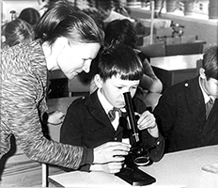 | 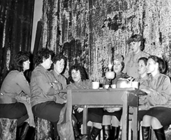 | 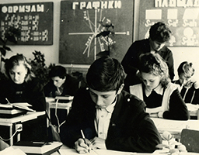
С 1978 года директором школы становится Гурьянов Михаил Иванович. Деревянная школа к тому времени перестала соответствовать современным требованиям: не вмещала детей, не хватало классных комнат, находилась в аварийном состоянии; и, благодаря решительным действиям директора, его хлопотами в Екатериновке в 1980 году была построена новая двухэтажная школа.
Чтобы школа приобрела соответствующий вид, была проделана большая работа по озеленению территории вокруг школы: заложены сосновый бор, берёзовая аллея. Озеленение продолжалось и внутри школы. Благодаря стараниям директора школы Гурьянова М.И., завуча школы Горбуновой К.В., коллектива учителей, учащихся, всех работников школы, здание школы оказалось окружённым прекрасным парком, украшено великолепным цветником.
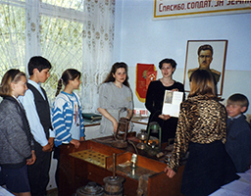 | 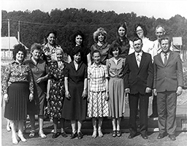 | 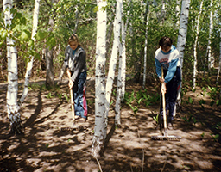
С сентября 1993 года основная школа переименована в среднюю общеобразовательную. Коллектив школы за педагогическое мастерство, творческий поиск, успешность обучения и воспитания награжден дипломом «Школа года-99».
В 2002 году директором школы стала Бореева Наталья Афанасьевна. В 2008 году школа стала победителем конкурса общеобразовательных учреждений, внедряющих инновационные образовательные программы и получила грант в 1 млн. рублей, благодаря которому удалось обновить материально-техническую базу.
В декабре 2011 г. школа получила статус государственного бюджетного общеобразовательного учреждения. В настоящее время у нас обучаются дети из разных населенных пунктов: с. Екатериновка, с. Городцовка, с. Жареный Бугор, п. Светлое Поле, п. Мирный, с. Старый Буян. Подвоз учащихся обеспечивают три школьных автобуса. Наша школа является культурным центром не только с. Екатериновки, но и окрестных сел.
В 1998 году школа отметила своё 100-летие.

